**所有房间页面【需求】**

标准间和大床房均已预定（显示不一）

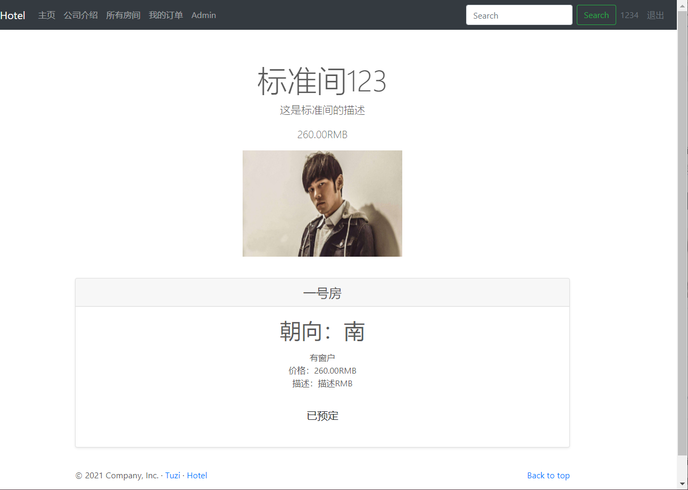

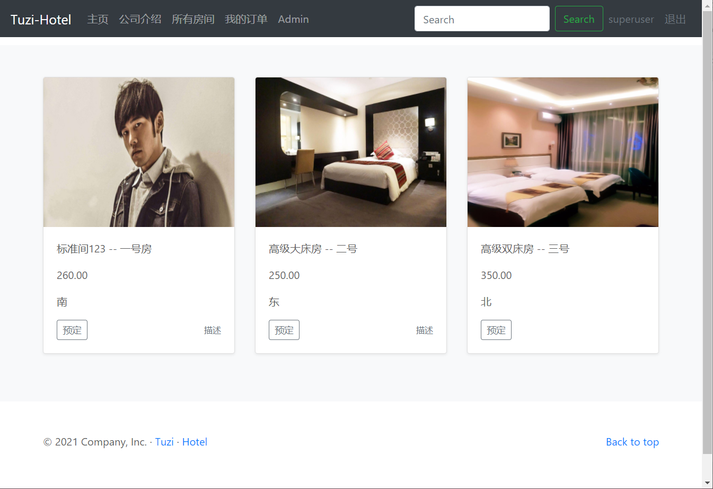

**预交订金页面【需求】**

选择需要叫醒服务缺没有叫醒服务时间，确认时没有出错（实际应该需要提示）

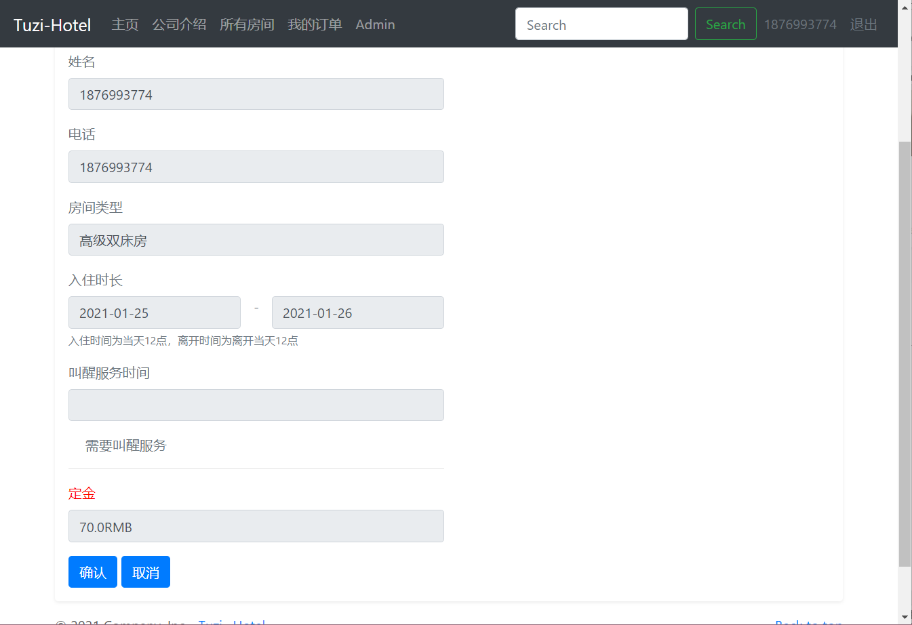

**我的订单页面**

数据需要完整显示

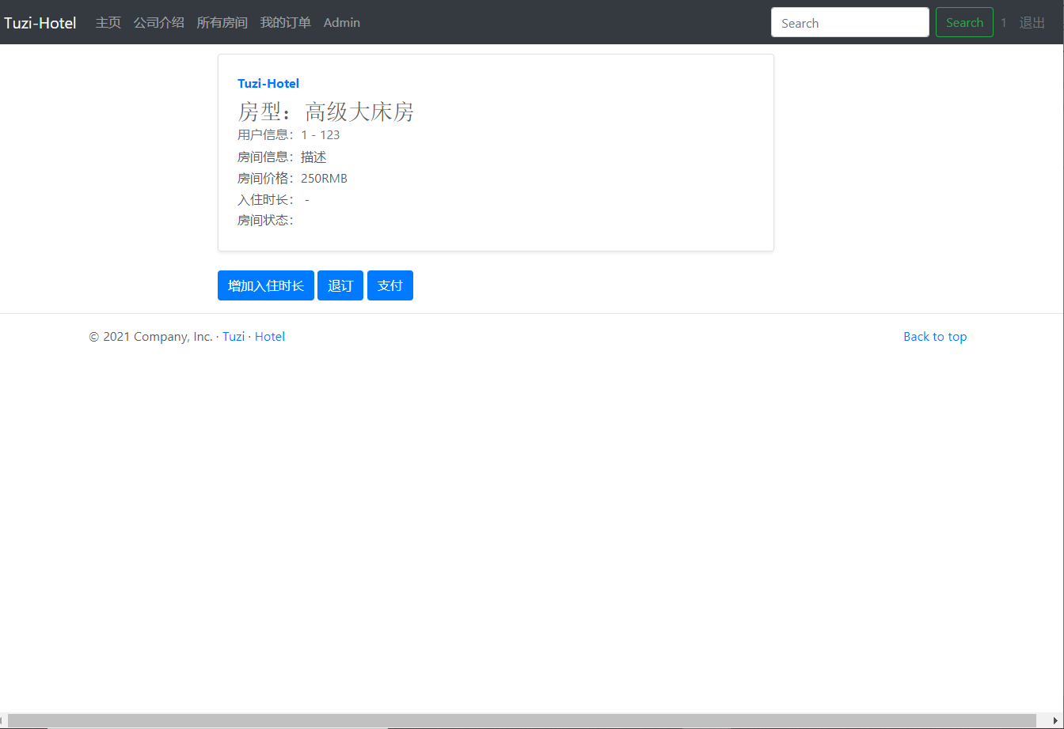

**【需求】**

需要判断，分三种情况。

在入住时间内显示增加入住时长

还没到时间显示退订

过了时间显示支付



**房间退订**【需求】

距离入住时间两天内的不退还定金（或者只退一定百分比）

And 希望再加一个房间描述在房间下面~i嘻嘻嘻嘻~

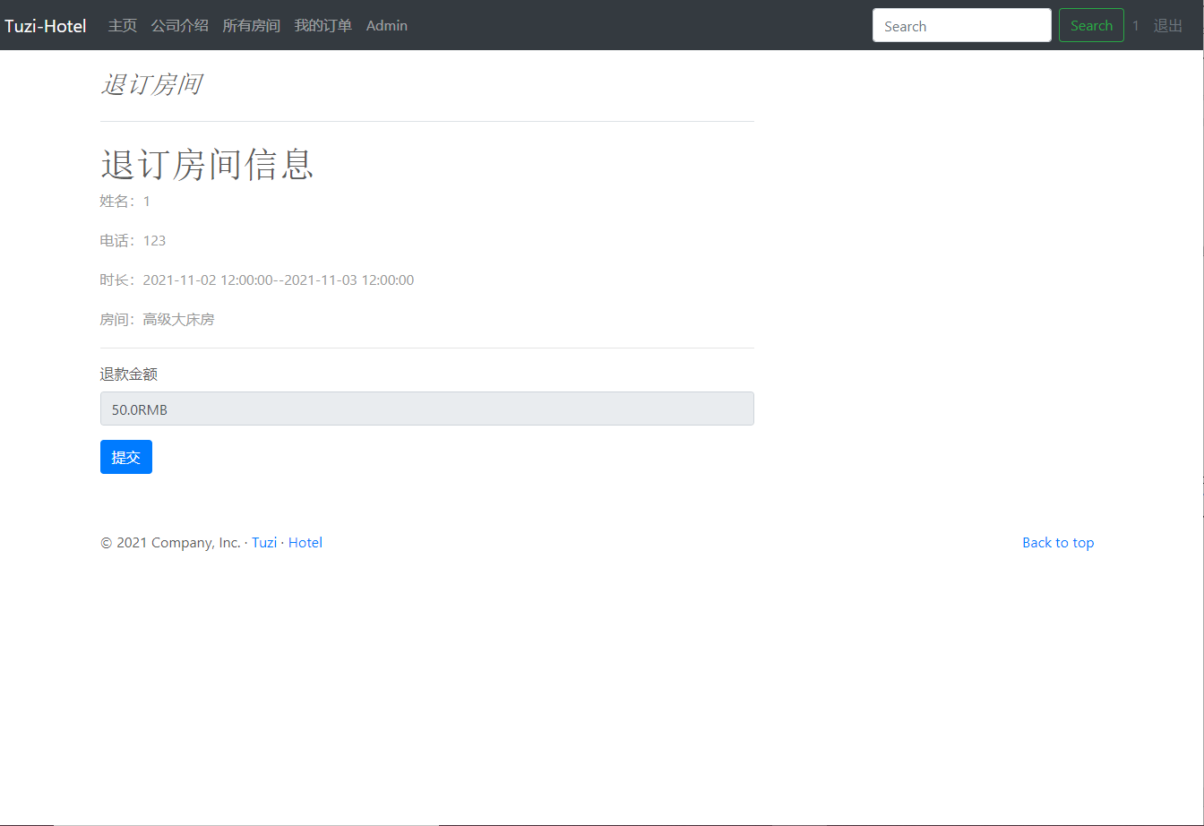

**房间搜索**

房间搜索希望改成下拉式的选择搜索（类似于淘宝那种。价格选择，方向，有窗无窗这样的==）【如果不想改也没事~】

**管理换和boss的注册**【需求】

管理员是注册一个新的就可以用这个，emmmm，希望改一下~需要填写特殊的固定密码之类的，不然普通人也可以注册登录拉~

**用户退房查房页面【需求】**

这里显示的应该是所有已经到期但是没有进行退房处理的订单，而不是已经预定的

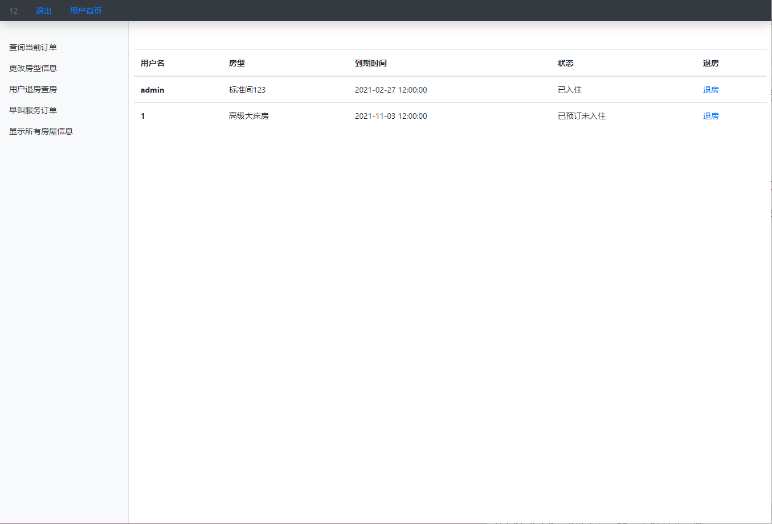

**早叫服务页面订单**

显示所有待确认早叫服务，确认了的话~这一页就没有这条数据了

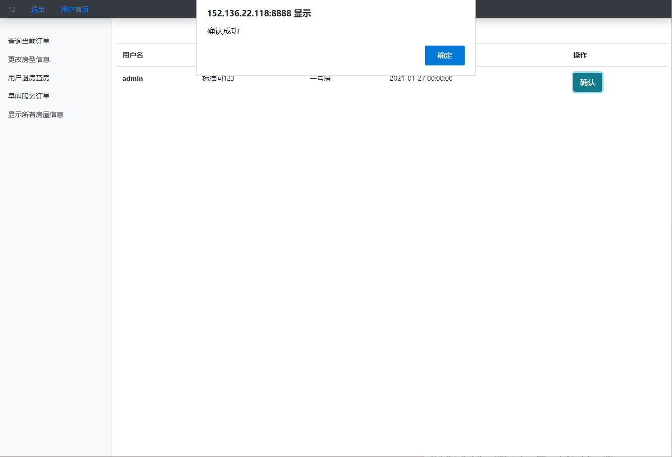

**Boss总收入页面~【需求】**

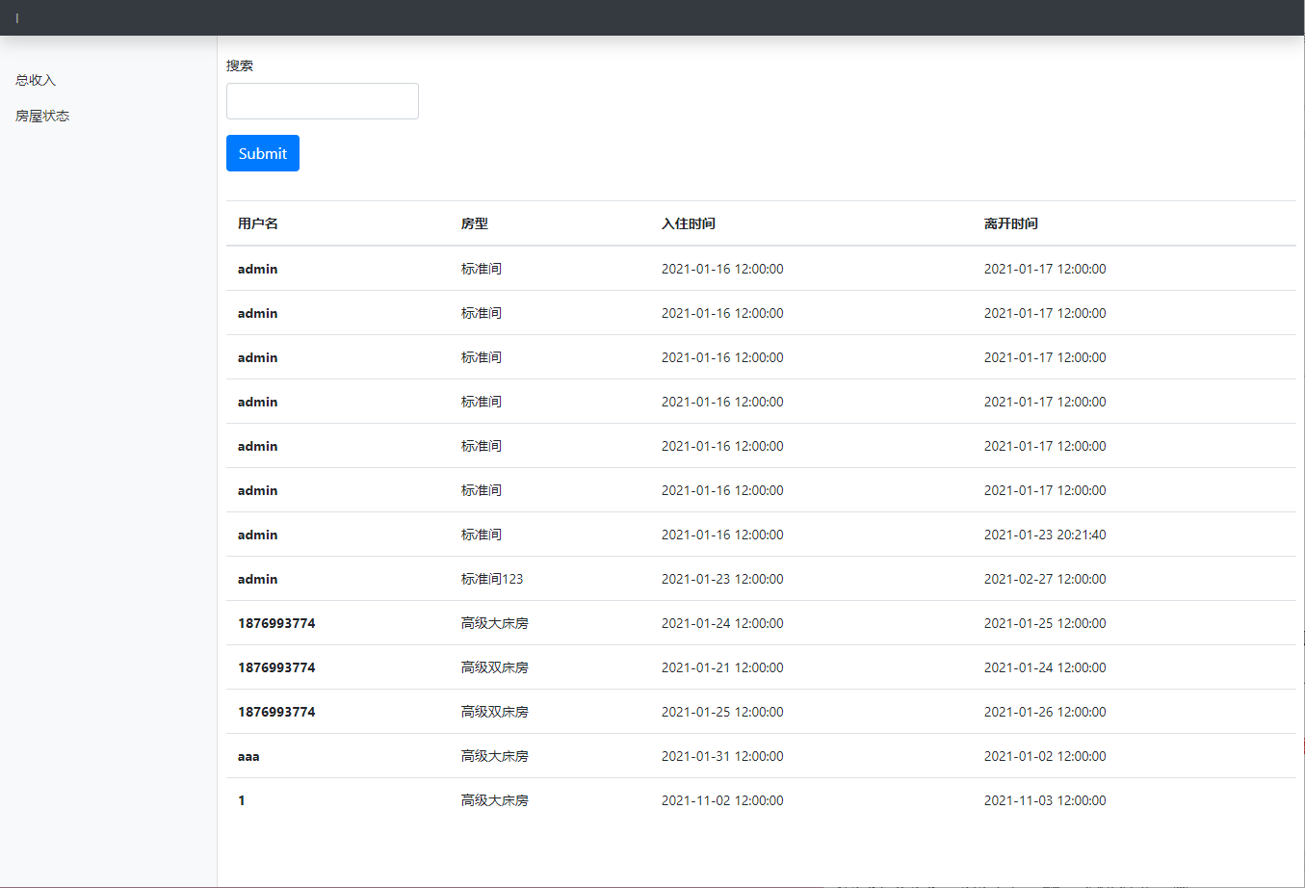

是总收入嗷~

统计已完成订单的费用，包括退订获得的违约金，用户退房时产生的额外金额~，住宿费的总收入（分开显示最后有综合）。也可以使用图表！！！

**这里请大量使用网络上的统计模板（比如有图表之类的）**

显示入住率最高的房型~

显示费用~

退房率~